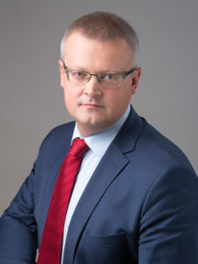

Главный врач
- Бондарь Дмитрий Александрович
- Телефон: (342) 210-89-90
- Email: contact@gdkb-pichugina.ru
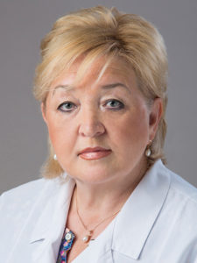

Заместитель главного врача по медицинской части
- Емелева Людмила Николаевна
- Телефон: (342) 281-67-38
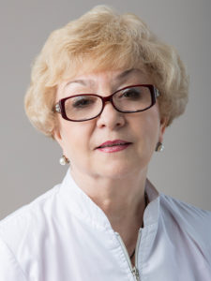

Начальник отдела по клинико-экспертной работе
- Хакимова Наталья Артемовна
- Телефон: (342) 280-98-45
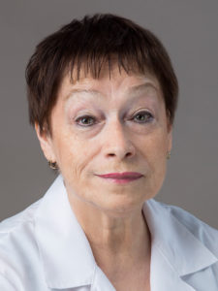

Начальник отдела организации медицинской помощи
- Смирнова Светлана Леонидовна
- Телефон: (342) 281-03-13
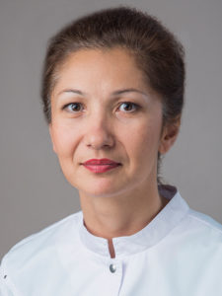

Главная медсестра
- Яркова Ольга Николаевна
- Телефон (342) 254-41-94
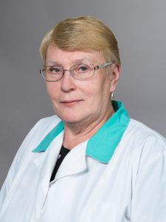

Заместитель главного врача по контролю качества медицинской помощи
- Политова Любовь Федоровна
- Телефон: (342) 212-98-25
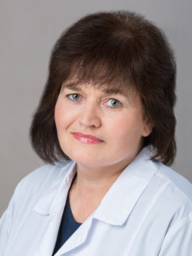

Заместитель главного врача по поликлиническому разделу работы
- Бояршинова Наталья Владимировна
- Телефон: (342) 280-94-11

Руководство отделений
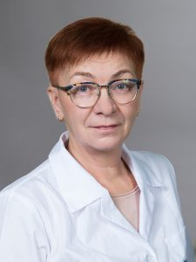

Заведующая Поликлиникой №1
- Бажина Наталья Ивановна
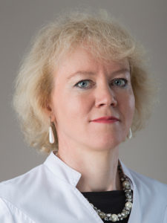

Заведующая Поликлиникой №2.
- Прокошева Мария Николаевна
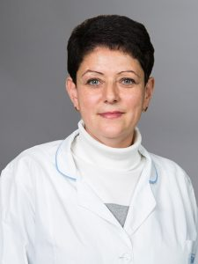

Заведующая Поликлиникой №3
- Лузенина Лилия Геннадьевна
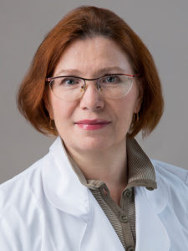

Заведующая Поликлиникой №4
- Трутнева Ирина Анатольевна
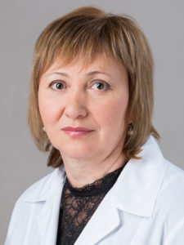

Заведующая Поликлиникой №5
- Шерстнева Луиза Кобетдиновна
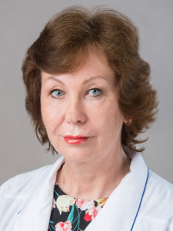

Заведующая Поликлиникой №6
- Трефилова Надежда Анатольевна
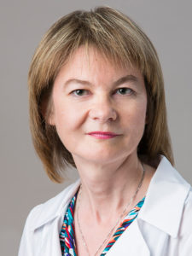

Заведующая Поликлиникой №7
- Гайнская Анжела Юрьевна

Заведующая Нефрологическим отделением
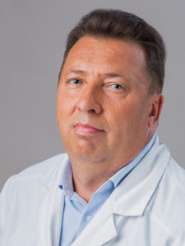

Заведующий Неврологическим отделением
- Вшивков Михаил Иванович

Заведующая Психоневрологическим отделением
- Григорьева Наталья Николаевна
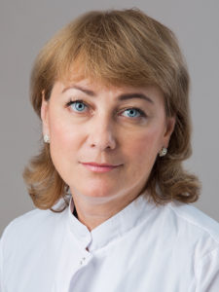

Заведующая Консультативно-диагностическим отделением
- Галимова Юля Валентиновна
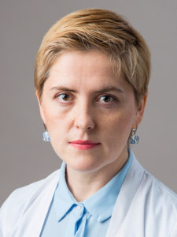

Заведующая отделением Восстановительной медицины
- Боброва Екатерина Николаевна
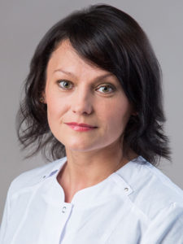

Заведующая отделением Организации медицинской помощи детям в образовательных учреждениях (дошкольное отделение)
- Титова Татьяна Николаевна
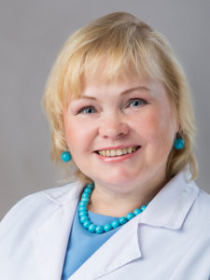

Заведующая отделением медико-социальной помощи детям и подросткам Свердловского района г.Перми
- Селиванова Елена Николаевна
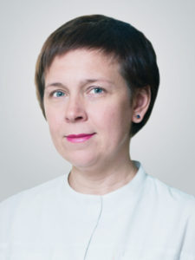

Врач психиатр детский краевого центра для детей и подростков по оказанию специализированной помощи с кризисными состояниями и суицидальным поведением
- Харайкина Ирина Валерьевна

Заведующая Педиатрическим отделением
- Волкова Светлана Владимировна
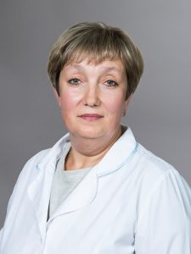

Заведующая отделением Организации медицинской помощи детям в образовательных учреждениях (школьное отделение)
- Беседина Елена Михайловна

